**МИНОБРНАУКИ РОССИИ**

**ФЕДЕРАЛЬНОЕ ГОСУДАРСТЕННОЕ БЮДЖЕТНОЕ ОБРАЗОВАТЕЛЬНОЕ**

**УЧРЕЖДЕНИЕ ВЫСШЕГО ОБРАЗОВАНИЯ**

**«БЕЛГОРОДСКИЙ ГОСУДАРСТВЕНЫЙ ТЕХНОЛОГИЧЕСКИЙ УНИВЕРСИТЕТ**

**им. В.Г.Шухова»**

**(БГТУ им. В.Г.Шухова)**

Кафедра технической кибернетики

Дисциплина: Теория матриц

Практическая работа № 2

Тема: «Метод Гревилля последовательного нахождения псевдообратной матрицы»

Выполнил:

Студент группы МТК-233

Орлов-Куреши М. Н.

Проверил:

Кариков Е. Б.

Белгород 2023

**Цель работы:** изучить метод Гревилля для последовательного нахождения псевдообратной матрицы. Реализовать метод Гревилля на языке программирования Python.

**Метод Гревилля последовательного нахождения псевдообратнойматрицы**

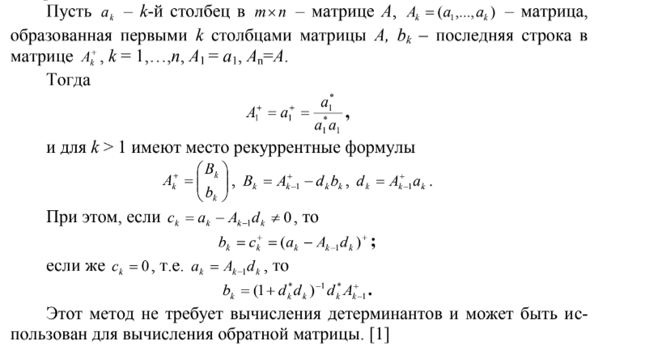

**Реализация алгоритма на языке программирования Python**

class GrevilleMethod:

    def is_zeros_matr(self):

        for i in range(self.row):

            for j in range(self.column):

                if self._elements[i][j] != 0:

                    return False

        return True

    def get_pseudoinverse_matrix(self):

        list_A = []

        k = 0

        while k < self.column:

            a_k = self.get_column(k, 1)

            k += 1

            if k == 1:

                a_kT = a_k.T

                list_A.append(((a_kT * a_k) ** -1) * a_kT)

            else:

                d_k = list_A[-1] * a_k

                c_k = a_k - (self.get_column(range(k-1), k-1) * d_k)

                if c_k.is_zeros_matr():

                    temp_d = d_k.T * d_k

                    temp_d.sum_num(1)

                    b_k = temp_d ** -1 * d_k.T * list_A[-1]

                else:

                    b_k = (c_k.T * c_k) ** -1 * c_k.T

                B = list_A[-1] - d_k * b_k

                B.add_row(b_k)

                list_A.append(B)

        return list_A[-1]

**Скриншоты работы программы**

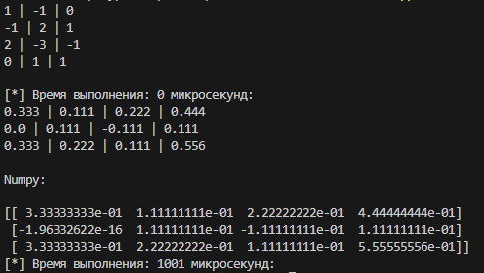

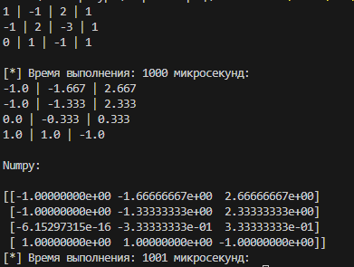

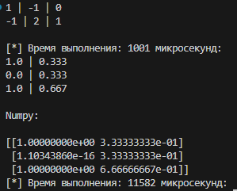

Решение системы уравнений

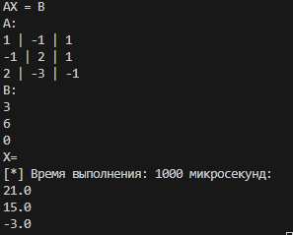

**Вывод:** в ходе работы был изучен и реализован метод Гревилля для нахождения псевдообратной матрицы.

**Список литературы**

1. Юдин Д.А. Прикладные аспекты теории матриц: учебное пособие / Д.А. Юдин. - Белгород: Изд-во БГТУ, 2016. – С. 20-24.

2. Переопределённая система [Электронный ресурс] // URL: https://ru.wikipedia.org/wikiПереопределённая_система (дата обращения: 05.11.2020).

3. Функция поиска наименьших квадратов для линейного матричного уравнения. [Электронный ресурс] // URL: https://pyprog.pro/linear_algebra_functions/linalg_lstsq.html (дата обращения: 05.10.2020).